

Simulador inteligente de escenarios de ciberataques para la capacitación en ciberseguridad

Presentado por:
Ing. Diego Nicolas Cuervo Ochoa
Ing. Karen Tatiana Chaves Bonilla

Asignatura: Arquitectura de Software
Docente: Ing. Jamilton Fernando Benavides
Ingeniería de software
Quinto semestre
Bogotá D.C.

Simulador inteligente de escenarios de ciberataques para la capacitación en ciberseguridad

Tabla de contenido

Abstract 4
Introducción 5
Justificación 6
Problemática 7
Necesidad 8
Pregunta problema 9
Objetivo Central 10
Objetivos Específicos 10
Selección de la arquitectura 11
Arquitectura del software 11
Modelado UML 13
Diagrama de casos de uso 13
Diagrama de clases 14
Diagrama de componentes 14
Modelo relacional 15
Modelo MVC 16
Referencias 16

Abstract
The growth of digital services has expanded the attack surface for cybercriminals, who exploit human behavior through techniques like phishing and vishing. In the Colombian context, everyday users lack practical skills to mitigate these threats, as traditional theoretical training is insufficient. To address this gap, this project proposes the design of an intelligent cyberattack scenario simulator. The platform generates controlled threats and uses an Artificial Intelligence (AI) engine to calculate user vulnerability and provide personalized feedback. From a software engineering perspective, the project establishes a multi-layered architecture separating the user interface, business logic, AI engine, and data management, laying the groundwork for scalable patterns like MVC and microservices.

Introducción
El incremento en el uso de servicios digitales ha expuesto a los usuarios a diversas modalidades de ciberataques que explotan el comportamiento humano mediante técnicas de engaño. En el contexto colombiano, la capacitación teórica en ciberseguridad resulta ineficaz, pues las personas carecen de entornos prácticos y seguros para aprender a identificar estas amenazas en su día a día. Como solución, el proyecto plantea un simulador inteligente de escenarios de ciberataques. Esta plataforma generará diferentes tipos de amenazas ficticias—como, por ejemplo, simulaciones de phishing mediante correos electrónicos fraudulentos y ataques a través de mensajes con enlaces maliciosos—para evaluar las reacciones frente a distintos vectores de riesgo. El sistema contará con un Motor de Inteligencia Artificial encargado de calcular el nivel de vulnerabilidad del usuario basándose en sus interacciones, emitiendo retroalimentación personalizada. En cuanto a la Arquitectura de Software, el proyecto permite aplicar la separación de responsabilidades dividiendo el sistema en cinco componentes principales (interfaz, lógica de negocio, IA, acceso a datos y base de datos). Este diseño estructurado servirá como base práctica para comprender la comunicación entre capas y abordar posteriormente implementaciones más complejas, como el patrón MVC o microservicios.

Justificación
El desarrollo de este proyecto es fundamental para resolver la falta de entrenamiento práctico de las personas frente a las ciberamenazas, superando las limitaciones de la capacitación exclusivamente teórica al recrear escenarios de riesgo que fomentan un aprendizaje inmersivo. Su principal beneficio es la entrega de retroalimentación inmediata frente a las decisiones del usuario, lo que, sumado al registro continuo de su desempeño, permite utilizar mecanismos inteligentes para guiar la capacitación específicamente hacia las áreas donde presenta mayores vulnerabilidades. Aunque los beneficiarios directos son los usuarios cotidianos sin conocimientos especializados en ciberseguridad, esta herramienta resulta igualmente valiosa y escalable para entornos corporativos o educativos. Finalmente, su pertinencia tecnológica y académica es alta: innova al incorporar un Motor de IA en el flujo de evaluación y representa un ejercicio riguroso de arquitectura de software, exigiendo un diseño desacoplado mediante capas que asegure el mantenimiento y la evolución del sistema a largo plazo.

Problemática
El uso creciente de los servicios digitales ha favorecido las oportunidades de comunicación, acceso a la información y la ejecución de actividades cotidianas. Ahora bien, este mismo uso ha propiciado que los usuarios estén más expuestos a tipos de amenazas y modalidades de fraude digital.
En gran medida, parte de todos estos tipos de amenazas no necesariamente requieren que el atacante tenga que ser un experto técnico, ya que se aprovechan del comportamiento humano utilizando técnicas de engaño. El phishing, la ingeniería de la confianza, la suplantación de identidad y los mensajes engañosos están orientados a generar en la víctima la confianza, la urgencia o la preocupación, motivándola a realizar actividades que comprometen su información personal, financiera o sus credenciales de acceso.
Uno de los principales problemas es que gran parte de los usuarios que se relacionan cada día con medios digitales no tienen los conocimientos necesarios para detectar las señales de riesgo; es decir, se puede recibir un correo electrónico en el que una persona, haciendo como si fuera un correo electrónico de una entidad financiera, recibir un mensaje con un vínculo inapropiado que el usuario sigue o una llamada de alguien que afirma representar a una organización aparentemente legítima sin percatarse factiblemente de que esas son las señales del engaño.
Esta problemática es actualmente vigente para Colombia. Por ejemplo, las autoridades de Bogotá han reportado campañas de suplantación de identidad por medio de correos electrónicos fraudulentos, en los cuales los delincuentes reproducen la identidad visual y las comunicaciones de las entidades financieras para obtener datos de los usuarios haciéndose eco de situaciones de urgencia para lograr su respuesta. Algo similar fue registrado por TransUnion que reveló que el vishing era una de las modalidades significativas en los intentos de fraude registrados por los consumidores colombianos, comportamiento que muestra que el riesgo no se limita al correo electrónico, sino que tiende a propagar otro tipo de canales de comunicación.
A pesar de la implementación de campañas y de recomendaciones de modo preventivo, capacitarse sólo teóricamente tiene muy poco margen práctico. De poco sirve conocer la definición de phishing, sino que, por ejemplo, nos permite identificar si un mensaje fraudulento ha sido elaborado de tal modo que imita las características de comunicados legítimos.
De esta manera surge la dificultad concreta siguiente: las personas sin formación específica en ciberseguridad carecen de espacios prácticos y controlados donde poder exponerse a situaciones que podrían parecerse a aquellas a las que se podrían exponer en su vida cotidiana sin exponerse al riesgo de una amenaza real. La falta de práctica de esta experiencia se traduce en decisiones o bien incorrectas, ante un mensaje, ante un enlace, ante una llamada o ante una petición, que podría volverse en el riesgo de sufrir una exposición de información propia, credenciales, o otros tipos de datos sensibles.

Necesidad
La problemática muestra que es necesario mejorar la capacitación práctica de las personas que usan medios digitales y que no tienen conocimientos especializados en ciberseguridad.
Los usuarios necesitan herramientas para reconocer señales de riesgo y saber cómo reaccionar ante mensajes fraudulentos, intentos de phishing, enlaces sospechosos, suplantación de identidad e ingeniería social. La capacitación debe fomentar la participación de los usuarios, en vez de limitarse a la transmisión de conceptos teóricos.
Por eso, se necesita un mecanismo que recree situaciones de riesgo de forma ficticia, segura y controlada, para que los usuarios analicen información y tomen decisiones sin exponerse a un ataque real. También se necesita retroalimentación inmediata sobre cada decisión, para que el usuario comprenda por qué una acción es un riesgo y qué características señalan una posible amenaza.
También es necesario registrar y analizar el desempeño del usuario durante su proceso de capacitación, para observar su evolución, identificar las áreas con mayores dificultades y visualizar su progreso de forma clara.
La solución propuesta busca atender estas necesidades con un simulador interactivo de escenarios de ciberataques. Este simulador presenta situaciones ficticias y controladas, registra las decisiones de los usuarios, evalúa automáticamente sus respuestas, ofrece retroalimentación y almacena datos sobre su desempeño. Luego, estos datos pueden usarse para añadir mecanismos de análisis progresivo y toma de decisiones inteligente, guiando la capacitación según las dificultades detectadas en cada usuario.

Pregunta problema
¿Cómo diseñar una solución de software basada en escenarios simulados e interactivos que contribuya a la capacitación de personas sin conocimientos especializados en ciberseguridad, para la identificación de amenazas digitales y la toma de decisiones frente a estas, en el contexto colombiano?

Objetivo Central
Diseñar una solución de software basada en escenarios simulados e interactivos que contribuya a la capacitación de personas sin conocimientos especializados en ciberseguridad para la identificación de amenazas digitales y la toma de decisiones frente a ellas en el contexto colombiano.

Objetivos Específicos
- Identificar los principales tipos de ciberataques (phishing, vishing, ingeniería social, suplantación de identidad) que afectan a los usuarios habituales en Colombia, a fin de determinar los escenarios en los que el simulador debe basarse para crear situaciones.
- Diseñar escenarios de simulación de ciberataques que permitan al usuario evaluar diversos escenarios de riesgo y actuar en consecuencia.
- Diseñar un algoritmo basado en la inteligencia artificial para analizar los datos generados por el simulador de ciberseguridad y estimar el nivel de vulnerabilidad, así como determinar los puntos débiles en función de los resultados y las acciones del usuario durante la simulación.
- Diseñar y desarrollar la recopilación de datos para la visualización en el tablero de control con el fin de facilitar el seguimiento del progreso del usuario.

Selección de la arquitectura
Para el desarrollo del proyecto se seleccionó arquitectura en capas, debido a que permite organizar el sistema mediante componentes con responsabilidades específicas y establecer una comunicación estructurada entre ellos. Esta arquitectura resulta adecuada para el simulador, ya que permite separar la interacción con el usuario, la lógica de los escenarios, el procesamiento mediante inteligencia artificial y la gestión de datos. Además, la separación de responsabilidades facilitará el mantenimiento, permitiendo modificar o ampliar componentes sin afectar directamente el funcionamiento del resto del sistema.

Arquitectura del software
CAPA DE PRESENTACIÓN (INTERFAZ)
Escenarios de simulación · Decisiones
↓
CAPA DE LÓGICA DE NEGOCIO
Generación de escenarios · Evaluación
↓
CAPA DE MOTOR DE IA
Cálculo de vulnerabilidad · Feedback
↓
CAPA DE ACCESO A DATOS
Abstracción de persistencia
↓
CAPA DE BASE DE DATOS
Escenarios · Usuarios · Interacciones

Modelado UML

Diagrama de casos de uso
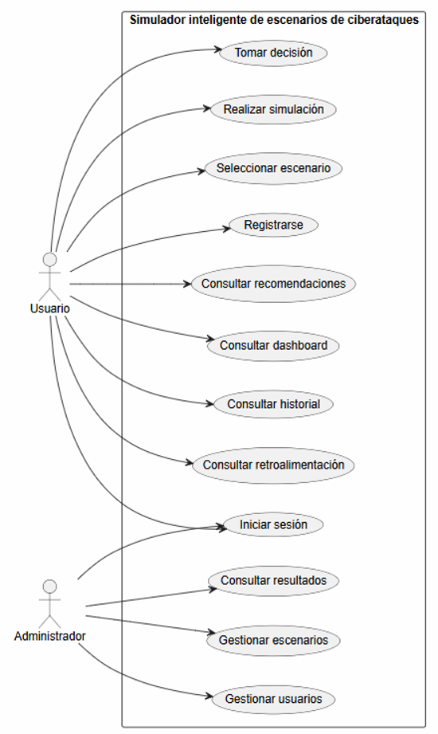

Diagrama de clases
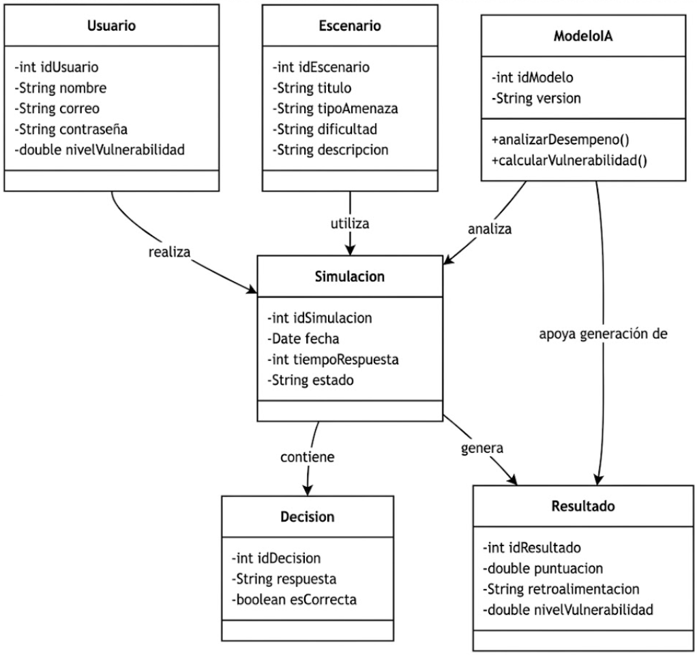

Diagrama de componentes
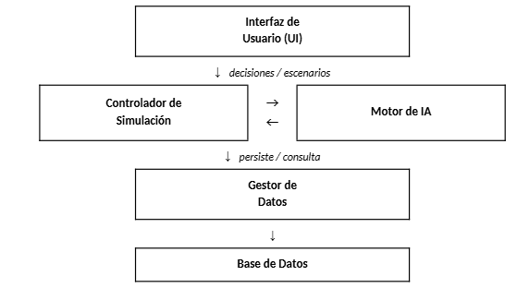

Modelo relacional
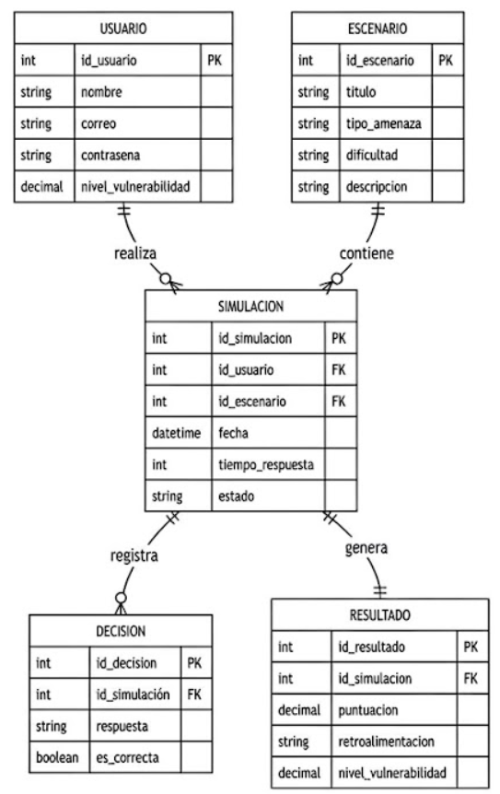

Modelo MVC

Referencias
TransUnion. (2024). Informe sobre el fraude omnicanal en Colombia 2024. Recuperado el 21 de septiembre de 2026, de https://www.transunion.co/fraud-trends/reports/2024-omnichannel-fraud-report
TransUnion. (2026). Actualización H1 2026: Principales tendencias de fraude. Recuperado el 21 de septiembre de 2026, de https://www.transunion.co/fraud-trends/reports/2026-h1-top-fraud-trends

